คู่มือระบบ MSTQ

ฐานข้อมูลห้องปฏิบัติการทดสอบ

Contents
คู่มือระบบ MSTQ 1
ฐานข้อมุลห้องปฏิบัติการทดสอบ 1
Contents 2
Login 3
เข้าใช้งาน 3
เปลี่ยน Password 4
แก้ไข Profile หน่วยทดสอบ 5
แก้ไขความสามารถ ห้องทดสอบ 6
1 แก้ไขความสามารถ บนมาตรฐานที่กำหนดจาก Regulator 6
2 เพิ่มความสามารถ บนมาตรฐานที่กำหนดจาก Regulator 8
3 เพิ่มมาตรฐานใหม่ 10
4 เพิ่มรายการทดสอบอื่น ๆ 13

Login
URL : http://www.nstda.or.th/mstq/edit
ทำการ Login ตาม user จุด 1, password จุด 2 และ คลิกปุ่ม Log in
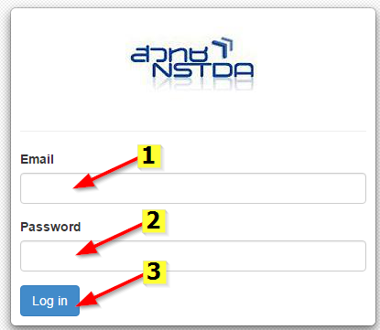

เข้าใช้งาน
1 คลิกเมนู MSTQ, 2 คลิก หน่วยทดสอบ, 3 คลิก ชื่อหน่วยทดสอบ
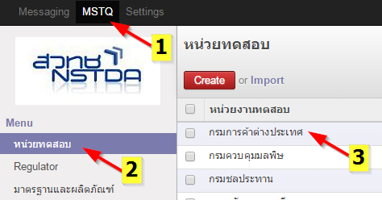

เปลี่ยน Password
1 คลิกชื่อ User (มุมขวาบนของ Browser)
2 คลิก เมนู Perferences
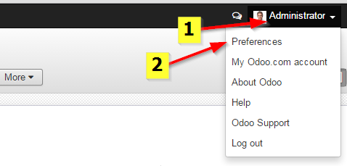
3 จะปรากฏหน้าต่าง "Change My Perferences" คลิก Link Change password
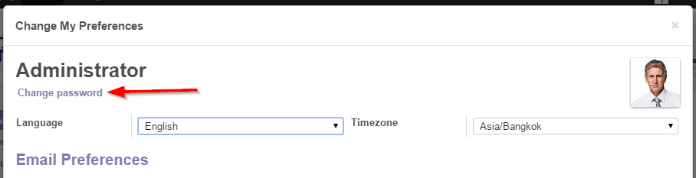
4 จะปรากฏหน้าต่าง "Change Password" ใส่ Password จุด 1 ใส่ Password ใหม่ 2 ครั้งใหม่เหมือนกัน จุด 2 และคลิกปุ่ม Change Password
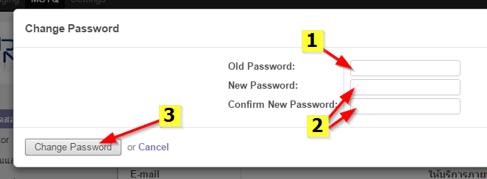

แก้ไข Profile หน่วยทดสอบ
ตรวจสอบชื่อหน่วยทดสอบตรง จุด 1 และ คลิก ปุ่ม Edit จุด 2 เมื่อต้องการแก้ไข
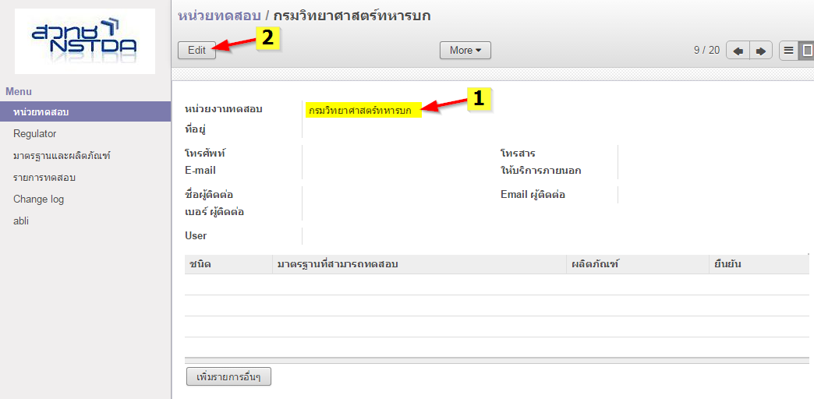
จะสามารถแก้ไขข้อมูล ช่องสีฟ้า คือช่องที่ต้องบันทึกข้อมูล ตัวอย่างเลข 3
เมื่อแก้ไขเสร็จ ต้องกดปุ่ม Save เลข 1 หรือถ้าต้องการยกเลิกคลิก Link Discard จุด 2
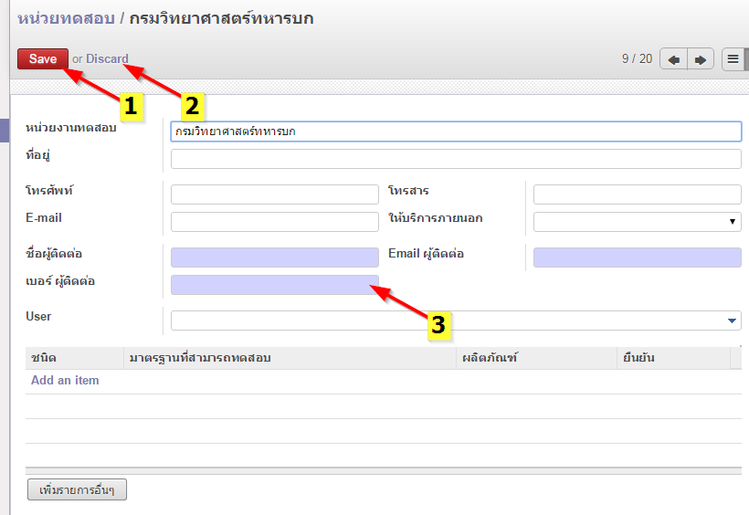

แก้ไขความสามารถ ห้องทดสอบ
การแก้ไขข้อมูล มาตรฐานที่ห้องทดสอบสามารถทดสอบได้ แบ่งเป็น 4 กรณี
1 แก้ไขความสามารถ บนมาตรฐานที่กำหนดจาก Regulator หน่วยทดสอบสามารถแก้ไขได้เฉพาะ ความสามารถ
2 เพิ่มความสามารถ บนมาตรฐานที่กำหนดจาก Regulator หน่วยทดสอบ สามารถเลือกเพิ่มได้ และแก้ไขได้เฉพาะ ความสามารถ
3 เพิ่มมาตรฐานขึ้นมาใหม่ สามารถเพิ่มได้เฉพาะมาตรฐานต่างประเทศ
4 เพิ่มรายการทดสอบอื่น ๆ ที่หน่วยทดสอบ สามารถทดสอบได้

1 แก้ไขความสามารถ บนมาตรฐานที่กำหนดจาก Regulator
คลิกปุ่ม Edit จุด 1 เพื่อเข้าสถานะแก้ไข
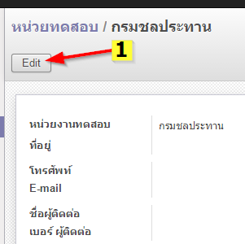
คลิก บรรทัดมาตรฐานที่ต้องการแก้ จุด 1
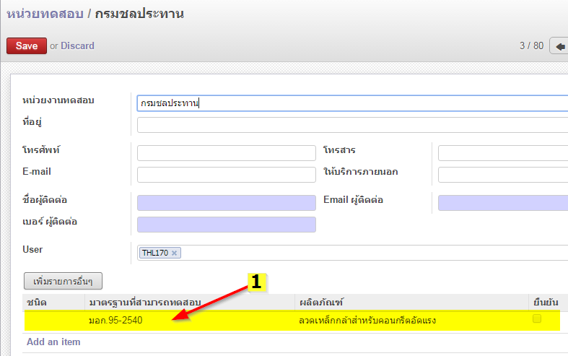
จะปรากฏหน้าต่างแก้ไขความสามารถบนมาตรฐาน สามารถแก้ไขข้อมูลตาม แถบสีเหลือง
กรณี คีย์ความสามารถ ISO17025 ต้อง Upload Certificat จุด 5 ก่อนบันทึกข้อมูล
ก่อนบันทึกข้อมูลต้องยืนยันข้อมูลจุด 4 ก่อน
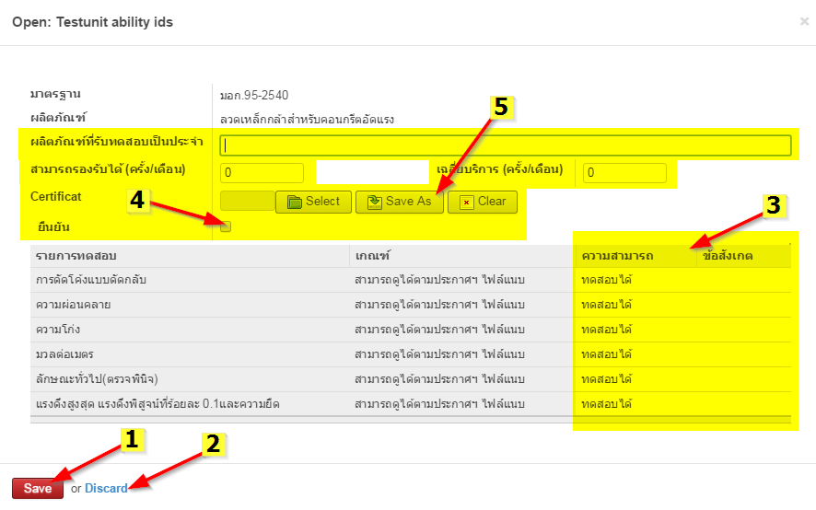
ระวัง!!! ท่านต้องคลิกปุ่ม Save อีกครั้ง จุด 1 บนหน้าหน่วยทดสอบ เพื่อบันทึกข้อมูลอีกครั้ง
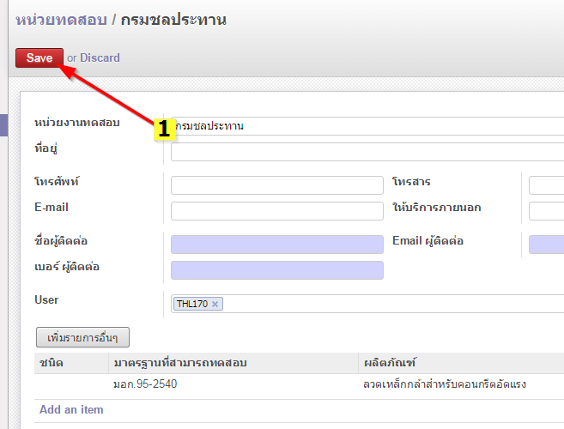

2 เพิ่มความสามารถ บนมาตรฐานที่กำหนดจาก Regulator
หน้าหน่วยทดสอบ คลิกปุ่ม Edit จะปรากฏ link Add an item ตามรูป จุด 1 คลิกเพื่อ เพิ่มมาตรฐาน
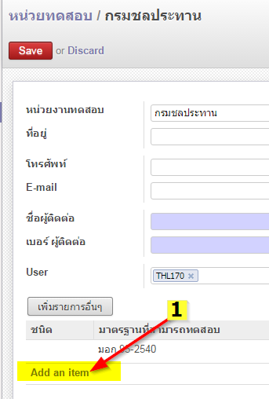
จะปรากฏหน้าต่าง เพิ่มความสามารถตามรูปด้านล่าง
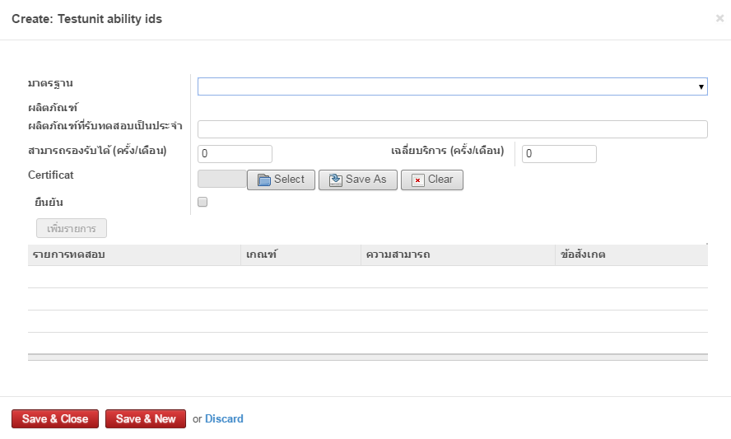
สามารถคีย์ข้อมูล จุด 1 ระบบจะทำการค้นหาข้อมูลจาก มาตรฐาน จาก Regulator ให้ดำเนินการเลือกมาตรฐานที่ต้องการ จุด 2
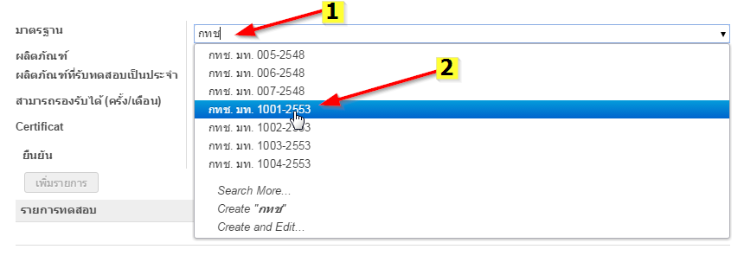
เมื่อเลือกมาตรฐานแล้ว รายการทดสอบบนมาตรฐานนั้น จะปรากฏขึ้น จุด 1 ให้ดำเนินการคีย์ความสามารถ จุด 2 เมื่อแล้วเสร็จ คลิกปุ่ม Save & Close จุด 3 เพื่อบันทึกข้อมูล
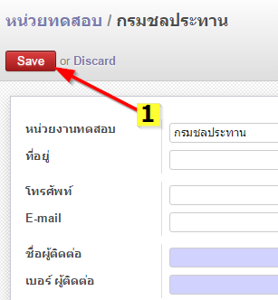
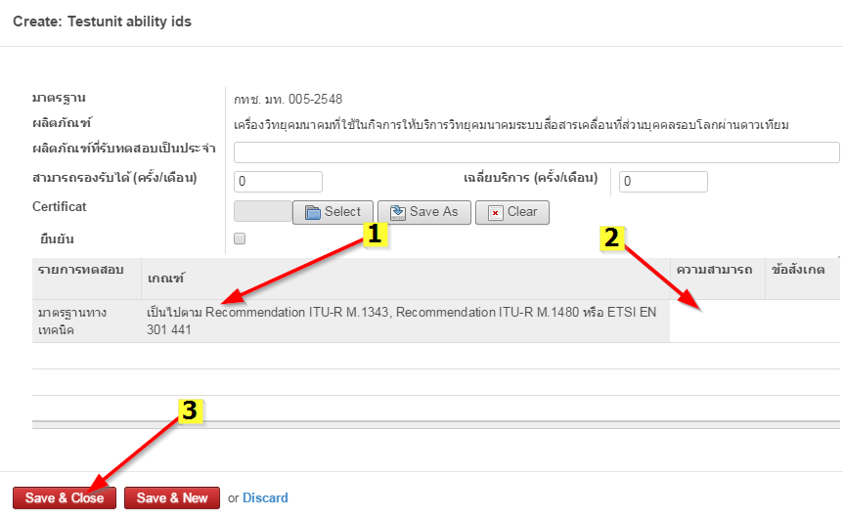

ระวัง!!! ท่านต้องคลิกปุ่ม Save อีกครั้ง จุด 1
บนหน้าหน่วยทดสอบ เพื่อบันทึกข้อมูลอีกครั้ง

3 เพิ่มมาตรฐานใหม่
หน้าหน่วยทดสอบ คลิกปุ่ม Edit จะปรากฏ ปุ่ม เพิ่มมาตรฐาน จุด 1 คลิกปุ่มเพิ่มมาตรฐาน
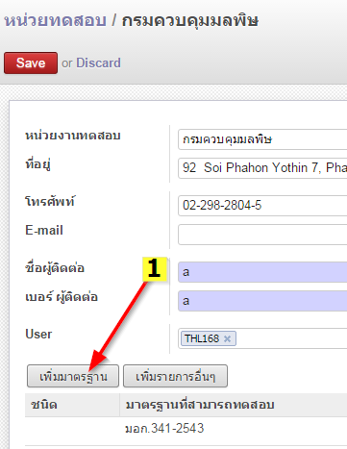
จะปรากฏหน้าจอ เพิ่มมาตรฐาน คีย์ รหัส และ ชื่อ มาตรฐาน และ เลือกมาตรฐานต่างประเทศ จุด 1 (ระบบเปิดให้บันทึกมาตรฐานต่างประเทศได้เท่านั้น ณ ปัจจุบัน) และคลิกปุ่ม Save จุด 2 เพื่อ บันทึกข้อมูล
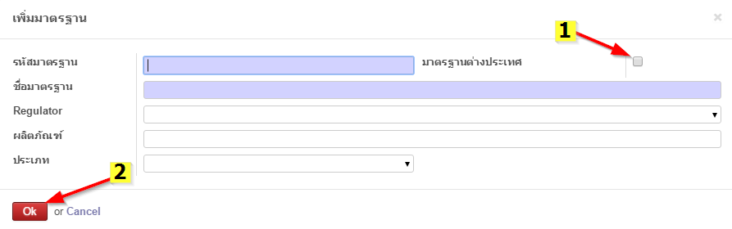
เมื่อกดปุ่ม Ok จะกลับมาหน้าจอ หน่วยทดสอบ และมีข้อมูลมาตรฐานขึ้นมาในรายการ เป็นชนิด เพิ่มเติม จุด 1 ทำการคลิกรายการ เพื่อดำเนินการคีย์ข้อมูลอื่น ๆ จุด 2
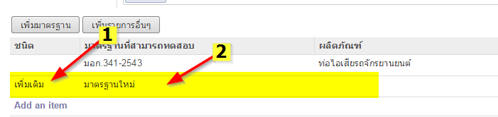
จะปรากฏหน้าต่างเพื่อคีย์ข้อมูลความสามารถ ของมาตรฐาน และมีปุ่ม เพิ่มรายการ จุด 1 เพื่อ เพิ่มรายการทดสอบ
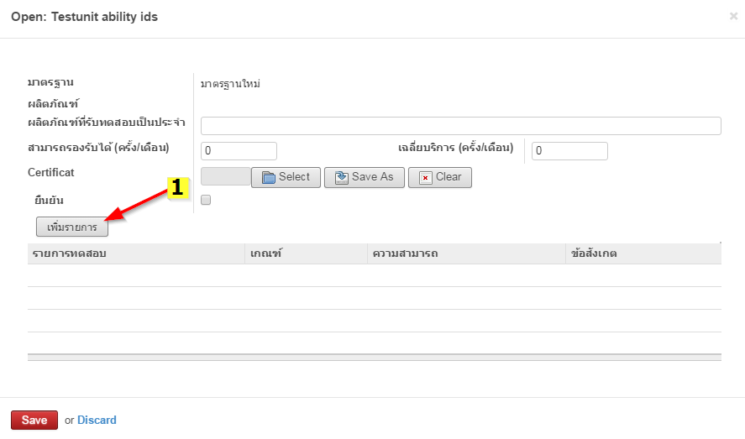
จะปรากฏหน้าต่าง เพิ่มรายการ คีย์รายการ และคลิกปุ่ม Ok จุด 1
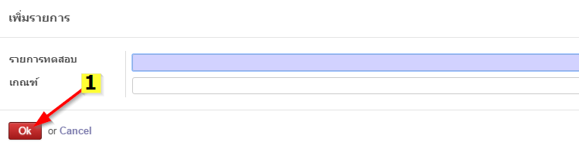
เมื่อเพิ่มรายการแล้วเสร็จ จะปรากฏ รายการบนรายการทดสอบ จุด 1 ดำเนินการคีย์ ความสามารถ จุด 2 และกดปุ่ม Save
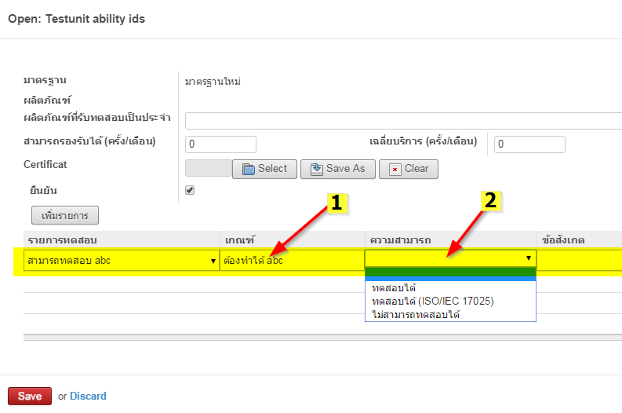

ระวัง!!! ท่านต้องคลิกปุ่ม Save อีกครั้ง จุด 1
บนหน้าหน่วยทดสอบ เพื่อบันทึกข้อมูลอีกครั้ง

4 เพิ่มรายการทดสอบอื่น ๆ
หน้าหน่วยทดสอบ คลิกปุ่ม Edit จะปรากฏ ปุ่ม เพิ่มรายการอื่น ๆ จุด 1 คลิกปุ่ม เพิ่มรายการอื่น ๆ
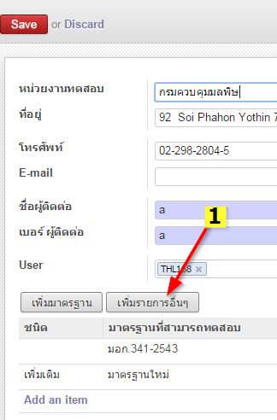
มีข้อมูล รายการอื่นๆ ขึ้นมาในรายการ เป็นชนิด เพิ่มเติม จุด 1 ทำการคลิกรายการ เพื่อดำเนินการคีย์ข้อมูลอื่น ๆ จุด 2
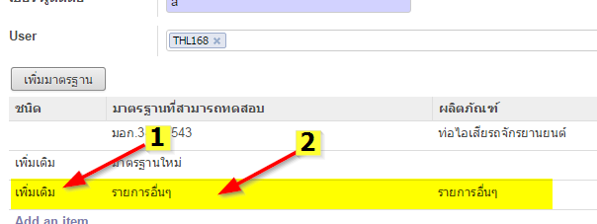
และดำเนินการเพิ่มรายการทดสอบ วิธีการเดียวกันกับ หัวข้อ 3 เพิ่มมาตรฐานใหม่

